ПРАВИЛА ПОЖАРНОЙ БЕЗОПАСНОСТИ ПРИ НАХОЖДЕНИИ В ЛЕСУ
Пожары в лесу могут возникнуть в результате воздействия молнии или неосторожной деятельности человека.

При нахождении в лесу категорически запрещается:

- Разводить костер не в специально оборудованном для него месте | 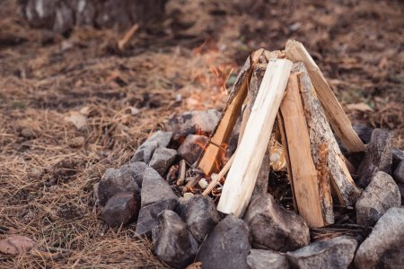
- Оставлять костер,  не погасив его | 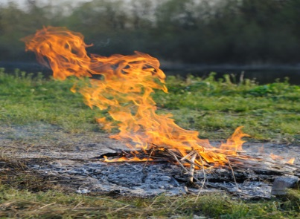
- Разводить костер около деревьев | 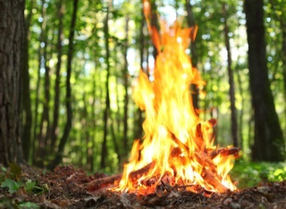
Помните!
В пожароопасный период ни в коем случае не пользуйтесь открытым огнём в лесу!
Если в данной местности введён особый противопожарный режим, категорически запрещается посещение лесов до его отмены

